МИНИСТЕРСТВО НАУКИ И ВЫСШЕГО ОБРАЗОВАНИЯ
РОССИЙСКОЙ ФЕДЕРАЦИИ
ФГБОУ ВО «Курганский государственный университет»
Студенческое научное общество Курганского государственного университета

ИНФОРМАЦИОННОЕ ПИСЬМО-ПРИГЛАШЕНИЕ
Всероссийская молодежная научно-практическая конференция с участием студенческих научных обществ «Проблемы и перспективы развития молодежной науки»,
посвященной 75-летию Курганского государственного университета
18 мая– 23 мая 2026 года

УВАЖАЕМЫЕ КОЛЛЕГИ!
Организационный комитет приглашает Вас принять участие во Всероссийской молодежной научно-практической конференции с участием студенческих научных обществ «Проблемы и перспективы развития молодежной науки». Конференция состоится в период 18 мая– 23 мая 2026 года на площадках ФГБОУ ВО «Курганский государственный университет» (г. Курган, ул. Советская, 63, строение 4).
НАПРАВЛЕНИЯ РАБОТЫ КОНФЕРЕНЦИИ
- Психология
- Педагогика.
- Дефектология и логопедия.
- История, философия и археология.
- География.
- Экология.
- Биология.
- Химия.
- Математика.
- Экономика и управление.
- Юриспруденция
- Сельское хозяйство
- Информационные технологии.
- Филология и лингвистика.
- Машиностроение и автомобилестроение.
- Материаловедение.
- Безопасность.
- Физическая культура и спорт.
- Инженерная деятельность.
- Организация работы с молодежью.
- Робототехника и мехатроника.
К участию в конференции приглашаются научные сотрудники и преподаватели научных организаций и вузов, специалисты предприятий, обучающиеся бакалавриата и специалитета, магистранты, аспиранты, молодые ученые, обучающиеся 9-11 классов и преподаватели общеобразовательных организаций, студенты и преподаватели образовательных организаций среднего профессионального образования.
Информация о работе конференции размещена на сайте КГУ в разделе «Наука и инновации».
УСЛОВИЯ УЧАСТИЯ
Для участия в работе конференции необходимо до 11 мая включительно
- Заполнить регистрационную форму по ссылке https://forms.yandex.ru/u/69904cea90fa7b70b2fea0ad
- Представить публикацию объемом не более 5 страниц в формате doc или docx.

Все материалы будут проходить проверку в системе «Антиплагиат. вуз» https://kgsu.antiplagiat.ru/. К публикации будут допущены статьи, имеющие следующие результаты: процент оригинальности не менее 75%, цитирований – не более 25%, в том числе не более 10% - из одного источника.
Каждая статья должна быть представлена в виде отдельного файла. Имя файла должно совпадать с фамилией первого автора (например, статья_Иванов А.И. docx).
Статьи принимаются по электронной почте niokgsu@mail.ru (Рылеева Анастасия Сергеевна).
В теме письма указать «Молодежная конференция».
Организационный взнос за участие в конференции не взимается. Оплата проезда и проживания иногородних участников производится за счет направляющей стороны.
ТРЕБОВАНИЯ К ОФОРМЛЕНИЮ МАТЕРИАЛОВ
Объем до 5 страниц, ширина полей 2,0 см в формате А4, шрифт Times New Roman, кегль – 14 (жирный шрифт для выделения заголовков) и 12 (для аннотации), межстрочный интервал – 1,5, абзацный отступ (автоматический) – 1,25, таблицы (кегль – 12).
Сборнику научных статей присваивается УДК, ББК, ISBN, РИНЦ; сборник будет иметь электронную форму.
Организационный комитет оставляет за собой право возврата материалов автора на доработку для достижения их полного соответствия техническим требованиям оформления или низкого процента оригинальности.

Образец оформления статьи:
ОСОБЕННОСТИ ФОРМИРОВАНИЯ КУЛЬТУРЫ ЗДОРОВЬЯ
У СТУДЕНЧЕСКОЙ МОЛОДЕЖИ
Щетинкина Юлия Владимировна,
ФГБОУ ВО «Курганский государственный университет»
Курган, Россия
FEATURES OF THE FORMATION OF A HEALTH CULTURE
AMONG STUDENTS
Shchetinkina Yulia Vladimirovna,
Kurgan State University
Kurgan, Russia
АННОТАЦИЯ
В статье раскрыто содержание здоровьесберегающей деятельности в системе высшего образования; выделены ее особенности в современном образовательном процессе высшей школы; определены основные направления совершенствования исследуемого феномена.
Abstract
The article reveals the content of health-saving activities in the higher education system; highlights its features in the modern educational process of higher education; identifies the main directions of improvement of the phenomenon under study.
Ключевые слова: культура здоровья, здоровьесберегающие ценности, здоровый образ жизни, образовательные учреждения, здоровьесберегающие технологии
Keywords: health culture, health-saving values, healthy lifestyle, educational institutions, health-saving technologies
Текст статьи. Текст статьи. Текст статьи. Текст статьи. Текст статьи. «Цитата» [2, с. 35]. Текст статьи. Текст статьи. Текст статьи. Текст статьи.
Пример оформления таблицы
Таблица 1 – Название таблицы

Текст | Текст | Текст | Текст | Текст
Текст | Текст | Текст | Текст | Текст
Текст | Текст | Текст | Текст | Текст
Текст | Текст | Текст | Текст | Текст

Пример оформления рисунка
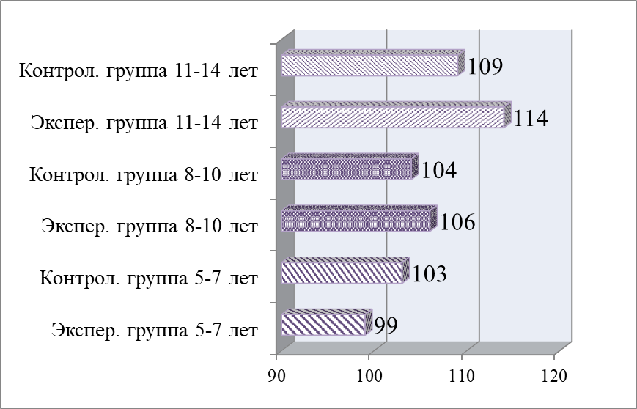
Рисунок 1 – Уровень владения учащихся культурными нормами в сфере здоровья
Библиографический список
- Абдулин Р. С. Формирование и развитие судебного управления в России (февраль 1917 – январь 1998 гг.) : спец. 12.00.01 «Теория и история права и государства; история учений о праве и государстве» : дис. … д-ра юрид. наук / Р. С. Абдулин. – Москва, 2018. – 545 с.
- Курганский государственный университет : офиц. сайт. – URL: http://kgsu.ru/ (дата обращения: 20.09.2020).
- Сычев Ю. Н. Стандарты информационной безопасности. Защита и обработка конфиденциальных документов / Ю. Н. Сычев. – Москва : ИНФРА-М, 2019. – 223 с.

В список включаются только процитированные и контекстно упомянутые источники
Благодарим за сотрудничество и распространение данной информации среди коллег и заинтересованных лиц!

